Fliese Viper
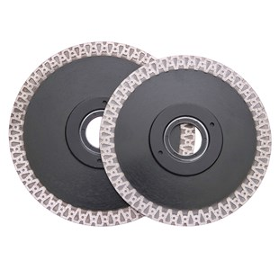
Toepassing | Porselein, tegels, keramiek, cotto, marmer
Diameters Ø | 115-125
Asgat | 22,23
Segmenthoogte | 10 mm
Segmentbreedte | 1,2 mm
Gebruik | Droog

